
..........................
เรื่อง นโยบายต่อต้านการรับสินบน
(Anti-Bribe

Policy

รายงานผลการจัดการทรัพย์สินของราชการ
ของบริจาค และการจัดเก็บของกลาง
ของสถานีตำรวจภูธรสัตหีบ
ประจำปีงบประมาณ พ.ศ. 2568

รายงานผลการจัดการทรัพย์สินของราชการ ของบริจาค และการจัดเก็บของกลาง
สถานีตำรวจภูธรสัตหีบ เดือน พฤศจิกายน 2567
ประจำปีงบประมาณ พ.ศ. 2568
รายการ | การดำเนินการ |  |  | รูปถ่าย
การจัดการทรัพย์สิน  ของทางราชการ | การจำแนกประเภททรัพย์สิน  สถานีตำรวจภูธรสัตหีบ จำแนกทรัพย์สินของทางราชการ  ประเภทอาวุธยุทธภัณฑ์ แยกหมวดหมู่ทรัพย์สิน จัดทำทะเบียนคุมทรัพย์สินตามแบบฟอร์ม คณะกรรมการว่าด้วยการพัสดุ (กวพ.) กำหนด |  |  | 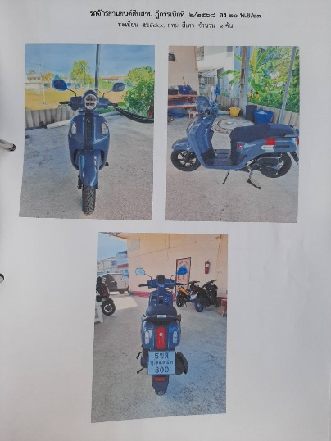  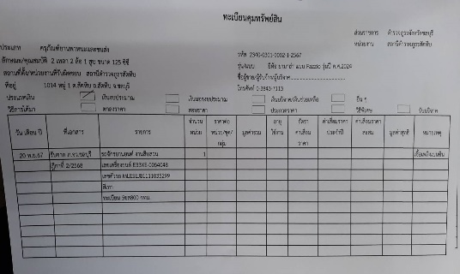  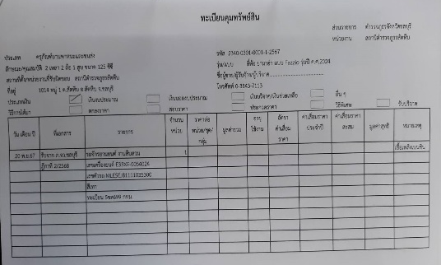  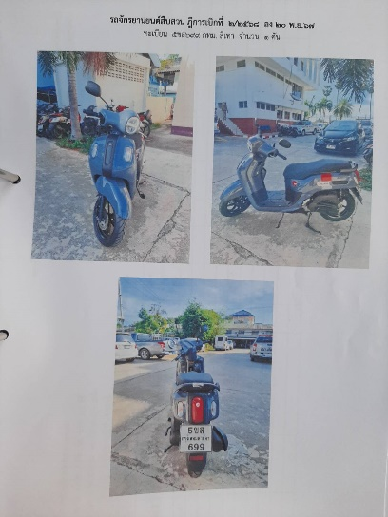
รายการ | การดำเนินการ |  | รูปถ่าย
การจัดการทรัพย์สิน  ของทางราชการ | แนวทางการควบคุม กำกับ ดูแล  สถานีตำรวจภูธรสัตหีบ ได้ดำเนินการกำหนดแนวทาง ควบคุม กำกับ ดูแล รักษา ตรวจนับ ตรวจสภาพการใช้งานทรัพย์สิน ของทางราชการโดยกำหนดวงรอบการตรวจสอบอาวุธปืนที่ข้าราชการตำรวจได้เบิกยืมไปใช้ในราชการ เดือนละ 2 ครั้ง ทำการตรวจสอบโดยเรียกอาวุธปืน  มาตรวจสภาพ พร้อมลงลายมือชื่อผู้เบิกยืม และผู้ตรวจสอบ |  | 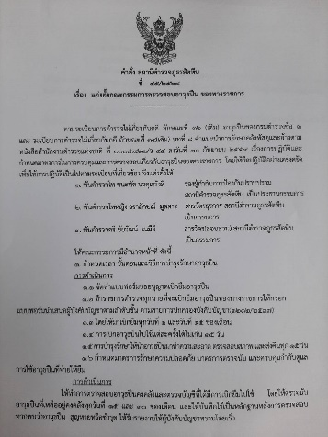  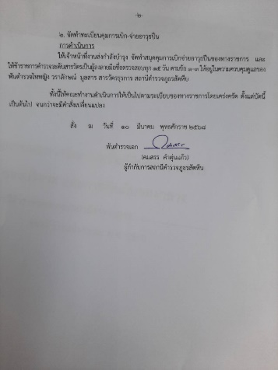  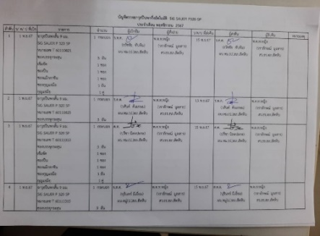  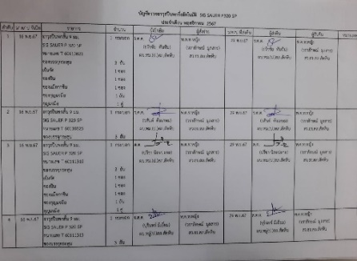  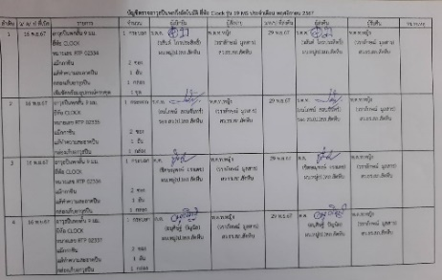  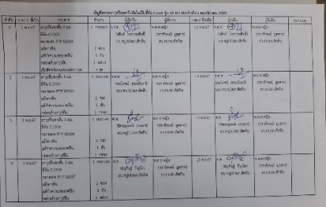
รายการ | การดำเนินการ |  | รูปถ่าย
การจัดการทรัพย์สิน  ของทางราชการ | กำหนดแนวทางการยืมหรือการเบิกจ่าย  สถานีตำรวจภูธรสัตหีบ ได้ดำเนินการกำหนดแนวทางการเบิกยืม หรือเบิกจ่ายทรัพย์สินของทางราชการ ไปใช้ปฏิบัติหน้าที่ โดยจัดทำบันทึกขออนุมัติเบิกยืม เสนอผู้บังคับบัญชาตามลำดับชั้น จนถึงผู้มีอำนาจอนุมัติ และจัดทำบัญชีเอกสารการเบิกจ่าย แยกประเภทตามรายบุคคลที่เบิกยืม |  | 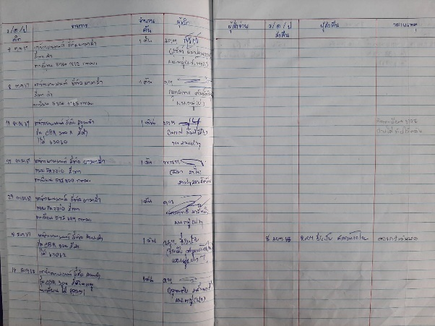  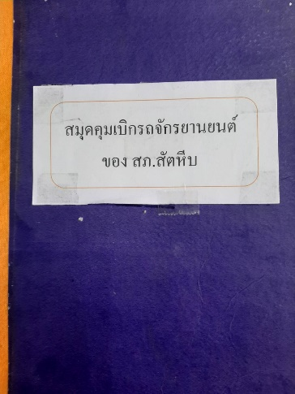  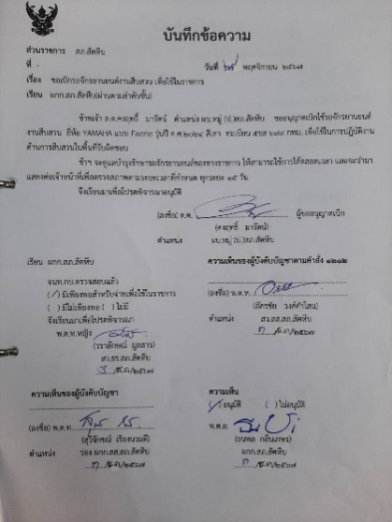  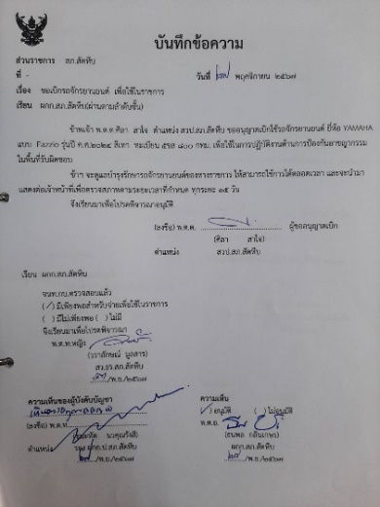
รายการ |  | การดำเนินการ | รูปถ่าย
การจัดการทรัพย์สิน  ของทางราชการ |  | แนวทางการเผยแพร่หรือเสริมสร้างความรู้  ก่อนออกปฏิบัติหน้าที่ทุกครั้ง มีการอบรมให้ความรู้ ทักษะต่าง ๆ ในการปฏิบัติหน้าที่ พร้อมทั้งการตรวจสอบอุปกรณ์ประจำกาย ยานพาหนะที่ใช้งาน ให้มีความพร้อมและเกิดความปลอดภัยในการปฏิบัติหน้าที่ | 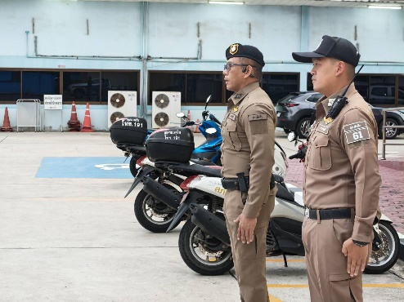  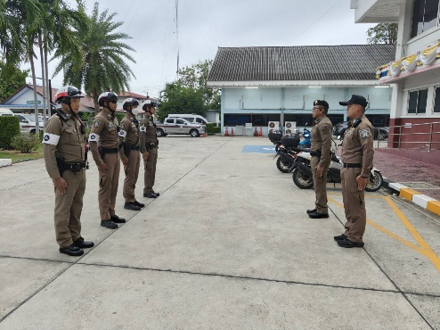  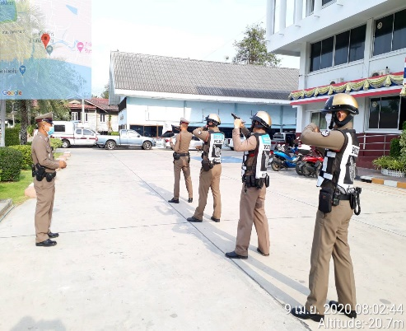  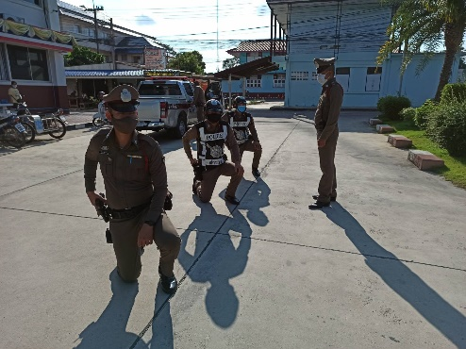  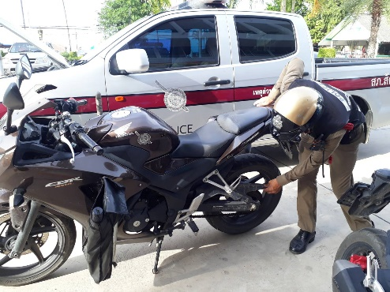  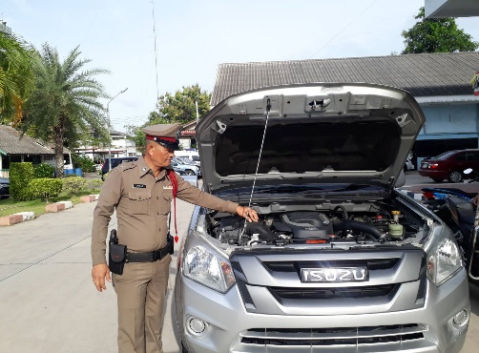
รายการ |  | การดำเนินการ | รูปถ่าย
การจัดการของบริจาค |  | สถานีตำรวจภูธรสัตหีบ ไม่มีของบริจาคเดือน พ.ย.67 แต่อย่างใด | -

รายการ | การดำเนินการ | รูปถ่าย
การจัดการทรัพย์สินของกลาง | เดือน พฤศจิกายน 2567  สภ.สัตหีบ ได้มอบหมายให้เจ้าหน้าที่ผู้รับผิดชอบดำเนินการตรวจสอบการจัดเก็บทรัพย์สินของกลาง ดังนี้  1.วันที่ 8 พ.ย.67 ได้มอบอาวุธปืนพกกึ่งอัตโนมัติ ยี่ห้อ GLOCK-19 ขนาด 9 มม.ทะเบียน กท.6520326 เลขปืน AGCH395 จำนวน 1 กระบอก คืนให้กับนางสาวคนิสร มะลิหอม ตามบันทึกประจำวันลำดับที่ 5 เวลา 10.40 น. | 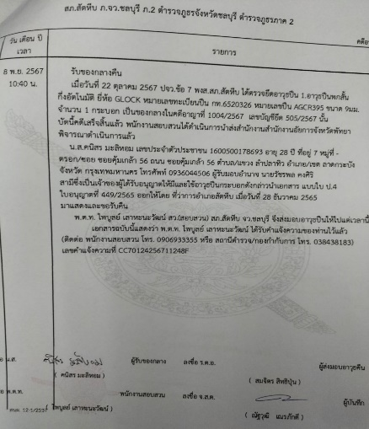  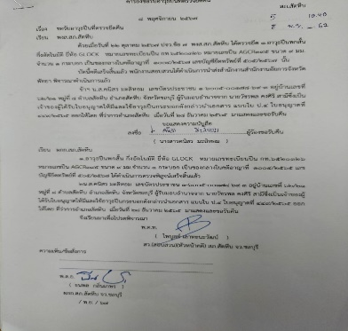  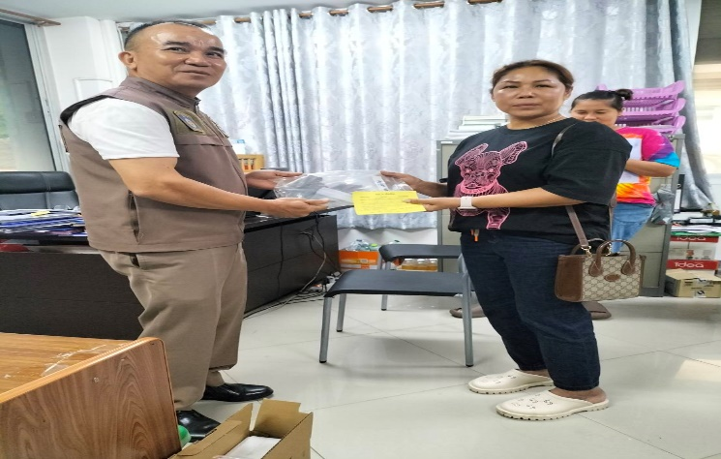
รายการ | การดำเนินการ | รูปถ่าย
การจัดการทรัพย์สินของกลาง | เดือน พฤศจิกายน 2567  สภ.สัตหีบ ได้มอบหมายให้เจ้าหน้าที่ผู้รับผิดชอบดำเนินการตรวจสอบการจัดเก็บทรัพย์สินของกลาง ดังนี้  ๒.วันที่ 24 พ.ย.67 คดีอาญาที่ 1107/67 ยึดทรัพย์ลำดับที่ 559/67 ยึดรถยนต์กระบะบรรทุก ยี่ห้ออีซูซุ รุ่นดีแม็ค สีขาว หมายเลขทะเบียนป้ายแดง ช-4116-กทม.จำนวน 1 คัน | 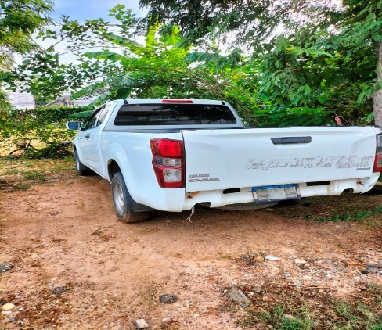  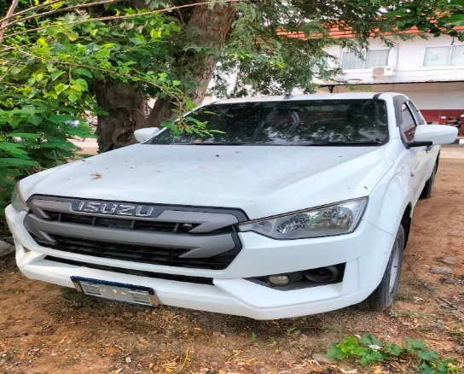
ตรวจแล้วถูกต้อง
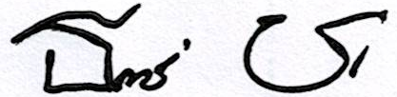
พ.ต.อ.
(ธนพล กลิ่นเกษร)
ผกก.สภ.สัตหีบ

